INTRODUCCIÓN | 2
I. AUDITORÍA AL DESEMPEÑO DEL CUMPLIMIENTO DE METAS Y OBJETIVOS DE LOS PROGRAMAS PRESUPUESTARIOS ESTABLECIDOS CON PERSPECTIVA DE GÉNERO 20-AEMD-C-GOB-014-025 | 4
I.1 ANTECEDENTES | 4
I.2. ASPECTOS GENERALES DE AUDITORÍA | 7
A. Título de la auditoría | 7
B. Objetivo | 7
C. Alcance | 7
D. Criterios de Selección | 8
E. Áreas Revisadas | 8
F. Procedimientos de Auditoría Aplicados | 8
G. Servidores Públicos que intervinieron en la Auditoría | 10
I.3. RESULTADOS DE LA FISCALIZACIÓN EFECTUADA | 11
A. Resumen general de observaciones y recomendaciones emitidas en materia de desempeño | 11
B. Detalle de Resultados | 11
I.4. COMENTARIOS DEL ENTE FISCALIZADO | 39
I.5. TABLA DE JUSTIFICACIONES Y ACLARACIONES DE LOS RESULTADOS | 39
II. DICTAMEN DEL INFORME INDIVIDUAL DE AUDITORÍA | 40

Í N D I C E PÁGINA

INTRODUCCIÓN

Por disposición contenida en el artículo 75, fracción XXIX, y 77 de la Constitución Política del Estado Libre y Soberano del Estado de Quintana Roo, corresponde al Poder Legislativo a través de la Auditoría Superior del Estado, revisar de manera posterior la Cuenta Pública que el Gobierno del Estado le presente sobre los resultados de su gestión financiera, y el grado de cumplimiento de los objetivos contenidos en los planes y programas aprobados conforme a la ley. Esta revisión comprende la fiscalización a los Entes Públicos Fiscalizables, que se traduce a su vez, en la obligación de las autoridades que las representan de presentar la Cuenta Pública para efectos de que sea revisada y fiscalizada.
Esta revisión se realiza a través de Normas Profesionales de Auditoría del Sistema Nacional de Fiscalización (NPASNF) y en consideración a las disposiciones establecidas en la Ley General de Contabilidad Gubernamental y a la normatividad emitida por el Consejo Nacional de Armonización Contable (CONAC), dando cumplimiento, además, de las diversas disposiciones legales aplicables, con el objeto de hacer un análisis de las Cuentas Públicas a efecto de poder rendir el presente Informe a esta H. XVI Legislatura del Estado de Quintana Roo, con relación al manejo de las mismas por parte de las autoridades estatales.

La formulación, revisión y aprobación de la Cuenta Pública de la Secretaría de Obras Públicas del Estado de Quintana Roo, contiene la realización de actividades en las que participa la Legislatura del Estado; estas acciones comprenden:

A.- El Proceso Administrativo; que es desarrollado fundamentalmente por la Secretaría de Obras Públicas del Estado de Quintana Roo, en la integración de la Cuenta Pública, la cual incluye los resultados de las labores administrativas realizadas en el ejercicio fiscal 2020 así como las principales políticas financieras, económicas y sociales que influyeron en el resultado de los objetivos contenidos en los programas estatales, conforme a los indicadores establecidos en el Presupuesto de Egresos, tomando en cuenta el Plan Estatal de Desarrollo, el programa sectorial, institucional, regional anuales, y demás programas aplicados por el ente público.

B.- El Proceso de Vigilancia; que es desarrollado por la Legislatura del Estado con apoyo de la Auditoría Superior del Estado, cuya función es la revisión y fiscalización superior de los ingresos, presupuesto de egresos, políticas, cumplimiento de los objetivos y metas contenidos en los programas y todo lo relacionado con la actividad financiera-administrativa de la Secretaría de Obras Públicas del Estado de Quintana Roo.

En la Cuenta Pública del H. Poder Ejecutivo del Gobierno del Estado Libre y Soberano de Quintana Roo, correspondiente al ejercicio fiscal 2020, se encuentra reflejado el ejercicio del gasto público de la administración pública central, integrada por el despacho del Gobernador, incluidos sus órganos administrativos desconcentrados, organismos públicos descentralizados y las dependencias, dentro de las cuales se encuentra la Secretaría de Obras Públicas del Estado de Quintana Roo, registrando la aplicación de recursos estatales.

El C. Auditor Superior del Estado de Quintana Roo, de conformidad con lo dispuesto en los artículos 8, 19 fracción I y 86 fracción IV, de la Ley de Fiscalización y Rendición de Cuentas del Estado de Quintana Roo, aprobó en fecha 22 de enero de 2021, mediante acuerdo administrativo, el Programa Anual de Auditorías, Visitas e Inspecciones (PAAVI), correspondiente al año 2021, y que contempla la Fiscalización a las Cuentas Públicas del ejercicio fiscal 2020, el cual fue expedido y publicado en el portal web de la Auditoría Superior del Estado de Quintana Roo.

En este sentido, la auditoría realizada a la Cuenta Pública de la Secretaría de Obras Públicas del Estado de Quintana Roo, correspondiente al ejercicio fiscal 2020, se denomina Auditoría al desempeño del cumplimiento de metas y objetivos de los Programas Presupuestarios establecidos con Perspectiva de Género 20-AEMD-C-GOB-014-025, y notificada en fecha 11 de agosto de 2021, mediante la Orden de Auditoría, Visita e Inspección con número de oficio ASEQROO/ASE/AEMD/1023/08/2021.

Por lo anterior, y en cumplimiento a los artículos 2, 3, 4, 5, 6 fracciones I, II y XX, 16, 17, 19 fracciones I, V, VII, XII, XV, XXVI y XXVIII, 22 en su último párrafo 38, 40, 41, 42, 61 y 86 fracciones I, XVII, XXII y XXXVI de la Ley de Fiscalización y Rendición de Cuentas del Estado de Quintana Roo, se tiene a bien presentar el Informe Individual de Auditoría obtenido, en relación con la auditoría de desempeño de la Cuenta Pública de la Secretaría de Obras Públicas del Estado de Quintana Roo, correspondiente al ejercicio fiscal 2020.

I. AUDITORÍA AL DESEMPEÑO DEL CUMPLIMIENTO DE METAS Y OBJETIVOS DE LOS PROGRAMAS PRESUPUESTARIOS ESTABLECIDOS CON PERSPECTIVA DE GÉNERO 20-AEMD-C-GOB-014-025.

I.1 ANTECEDENTES

A partir de 1975, en la Primera Conferencia Mundial sobre la Mujer (México), se reconoció la urgencia de contar con estadísticas acerca de la situación de la mujer en diversos ámbitos, iniciando una serie de esfuerzos de organizaciones nacionales e internacionales para la generación de información para las y los tomadores de decisiones.

El enfoque de Género y Desarrollo (GED) en las acciones del Gobierno implica tomar en cuenta las relaciones desiguales que impiden un desarrollo equitativo y la completa participación de la mujer, que pueden ser las siguientes:

- Una relación igualitaria, con las mismas oportunidades para mujeres y hombres.
- El empoderamiento de las mujeres.
- Reconocer que mujeres y hombres son participantes y protagonistas del desarrollo.
- Impulsar la participación de las mujeres en distintos espacios.
- Reconocer el doble y triple rol de la mujer.
- Satisfacer las necesidades prácticas y estratégicas de género.
- Considerar que tanto mujeres y hombres deben participar en la identificación, diseño y ejecución de sus propios proyectos sociales.

Los presupuestos públicos son un instrumento de política económica y social que refleja las prioridades de los Estados en relación con el bienestar de la población y el desarrollo del país, así como su compromiso con los derechos humanos de hombres y mujeres.
En este sentido, la forma en la cual se distribuyen los recursos presupuestales juega un importante papel para crear condiciones favorables para remediar y compensar las desigualdades de género en el trabajo no remunerado y el remunerado, en acceso a la propiedad de recursos materiales, en el acceso a créditos y también para erradicar la discriminación y la violencia contra las mujeres.

Durante el proceso de confección de un presupuesto de género se identificó la necesidad de crear un marco jurídico y normativo que hiciera sustentables, con miras a fomentar la transversalidad, la asignación y ejecución de recursos públicos destinados a las mujeres y a la igualdad de género. Asimismo, se demostró la existencia de una cultura institucional y organizacional androcéntrica predominante que obstaculizaba la aplicación de las disposiciones legales y normativas.

Con el sustento legal de la entrada en vigor de la Ley General para la Igualdad entre Mujeres y Hombres (2006), de la Ley General de Acceso de las Mujeres a una Vida Libre de Violencia (2007), en Quintana Roo es importante la incorporación de la perspectiva de género como eje rector de las estrategias que desarrollan sus instituciones, al ser una de las vías más efectivas para erradicar las desigualdades entre mujeres y hombres; es por ello, que entran en vigor la Ley para la Igualdad entre Mujeres y Hombres del Estado de Quintana Roo (2009), y la Ley de Acceso de las Mujeres a una Vida Libre de Violencia del Estado de Quintana Roo (2007), que establecen la importancia de incorporar y efectuar la planeación y previsión para incorporar en los presupuestos de egresos del Estado la asignación de partidas destinadas al cumplimiento de la Política de Igualdad, así como garantizar que la planeación presupuestal incorpore el desarrollo de la perspectiva de género, la transversalidad, y prevea el cumplimiento de los programas, proyectos, acciones y convenios para la igualdad sustantiva entre mujeres y hombres.

Uno de los mayores retos dentro de la administración estatal, es conducir con gran responsabilidad el uso de los recursos públicos y emplearlos de manera efectiva, aprovechando métodos y mecanismos innovadores en el desarrollo de políticas públicas dentro del gobierno.
El Gobierno del Estado, impulsará la consolidación y modernización del Sistema de Evaluación del Desempeño para constituirse como una herramienta y estrategia de apoyo indispensable para dar seguimiento a los planes, programas y proyectos de las dependencias, entidades y organismos del Estado, en la cual se identificarán los logros, deficiencias y áreas de oportunidad para sostener eficientemente la mejora continua en la gestión y crear condiciones para la satisfacción de las necesidades y demandas ciudadanas

El modelo de gobierno de la administración 2016-2022 del Estado de Quintana Roo, fortalece la implementación de la Gestión para Resultados (GpR), dando pauta a consolidar al Presupuesto basado en Resultados (PbR) y al Sistema de Evaluación del Desempeño (SED), de una manera operable al integrar los resultados para la toma de decisiones del proceso de programación, presupuestación, seguimiento, evaluación, control, rendición de cuentas y transparencia al interior y exterior de la administración pública.

Dentro de este marco, se plantea que, de acuerdo con el Presupuesto de Egresos del Estado de Quintana Roo para el ejercicio fiscal 2020, las erogaciones de la Secretaría de Obras Públicas del Estado de Quintana Roo, fueron de $101,660,531.00 (Ciento un millones seiscientos sesenta mil quinientos treinta y un pesos 00/100 M.N.), de los cuales se identificaron los siguientes programas presupuestarios:

- K005 – Infraestructura Social.
- K006 – Infraestructura para el Desarrollo Económico.
- M001 – Gestión y Apoyo Institucional.

Bajo el contexto anterior, se realizará “Auditoría al Desempeño del cumplimiento de metas y objetivos de los Programas Presupuestarios establecidos con Perspectiva de Género”, la cual está orientada a fiscalizar la incorporación de la perspectiva de género y cumplimiento de metas y objetivos de los programas presupuestarios, a cargo de la Secretaría de Obras Públicas del Estado de Quintana Roo (SEOP).

I.2. ASPECTOS GENERALES DE AUDITORÍA

A. Título de la auditoría.

La auditoría que se realizó en materia de desempeño a la Secretaría de Obras Públicas del Estado de Quintana Roo, de manera especial y enunciativa mas no limitativa, fue la siguiente:
Auditoría al Desempeño del cumplimiento de metas y objetivos de los Programas Presupuestarios establecidos con Perspectiva de Género 20-AEMD-C-GOB-014-025.

B. Objetivo

Fiscalizar el cumplimiento de las metas y objetivos de los programas presupuestarios establecidos con perspectiva de género de la Secretaría de Obras Públicas del Estado de Quintana Roo.

C. Alcance

La auditoría se basó en el estudio general de las acciones emprendidas por la Secretaría de Obras Públicas del Estado de Quintana Roo, para la incorporación de la perspectiva de género en la planeación, diseño y programación de sus programas presupuestarios, y constatar el cumplimiento de las metas y objetivos de los programas presupuestarios con perspectiva de género, con base en la evidencia que soporta el alcance de los mismos.

La auditoría se realizó de conformidad con la normativa aplicable a la Fiscalización Superior de la Cuenta Pública, la Norma Profesional de Auditoría del Sistema Nacional de Fiscalización No.300 “Principios Fundamentales de la Auditoría de Desempeño”, así como lo relativo a los procesos y procedimientos de Auditoría en Materia de Desempeño del Sistema de Gestión de Calidad de la Auditoría Superior del Estado de Quintana Roo, para asegurar el logro del objetivo y el alcance establecido. Los datos proporcionados por la Secretaría de Obras Públicas del Estado de Quintana Roo, fueron en lo general, suficientes, de calidad, confiables y consistentes para aplicar los procedimientos establecidos y para sustentar los hallazgos y la opinión de la Auditoría Superior del Estado.

D. Criterios de Selección

Esta auditoría se seleccionó con base en los criterios cuantitativos y cualitativos establecidos en la Normativa Institucional de la Auditoría Superior del Estado de Quintana Roo para la integración del Programa Anual de Auditorías, Visitas e Inspecciones (PAAVI), correspondiente al año 2021, que comprende la Fiscalización Superior de la Cuenta Pública del ejercicio fiscal 2020.

E. Áreas Revisadas

- Despacho de la Secretaría de Obras Públicas del Estado de Quintana Roo.
- Subsecretaría de Obras
- Subsecretaría de Licitaciones y Control Documental
- Subsecretaría de Planeación, Gestión y Programación
- Subsecretaría de Vinculación Institucional
- Subsecretaría de Estudios y Proyectos
- Dirección de Edificaciones e Infraestructura
- Dirección de Vinculación y Participación Social
- Dirección de Caminos y Vialidades
- Dirección de Estudios y Proyectos
- Dirección de Costos
- Dirección de Licitaciones
- Dirección de Control Documental de Obra Pública y Auditorías
- Dirección de Planeación
- Dirección de Medio Ambiente
- Dirección de Programación y Estadísticas

F. Procedimientos de Auditoría Aplicados.

Eficiencia

- Planeación, diseño y programación de los programas presupuestarios con perspectiva de género.

  - Incorporación de la perspectiva de género.

    - Corroborar que la SEOP cuente con un presupuesto de egresos asignado y distribuido a programas presupuestarios con perspectiva de género, para el ejercicio fiscal 2020.

    - Constatar que la SEOP haya elaborado un diagnóstico de la situación en la que se encontraba la población beneficiada con la aplicación de sus programas presupuestarios, identificando a los hombres, mujeres y grupos vulnerables.

    - Revisar que la SEOP cuente con árboles de problemas, y que éstos se encuentren redactados con lenguaje incluyente o perspectiva de género, de acuerdo con la situación que pretenden atender con sus programas presupuestarios.

    - Revisar que la SEOP cuente con árboles de objetivos, y que éstos se encuentren redactados con lenguaje incluyente o perspectiva de género, de acuerdo con la situación que pretenden atender con sus programas presupuestarios.

    - Constatar que la SEOP cuente con un padrón de beneficiarios y beneficiarias diferenciado por sexo, edad, municipio y población indígena.

    - Constatar que la SEOP haya establecido de manera eficiente objetivos e indicadores en los programas presupuestarios con perspectiva de género, redactados y planteados con lenguaje incluyente o perspectiva de género.

    - Verificar que la SEOP haya rendido informes de los resultados obtenidos en la implementación de los programas presupuestarios con perspectiva de género al Instituto Quintanarroense de la Mujer

Eficacia

- Cumplimiento de metas y objetivos de los programas presupuestarios con perspectiva de género.

  - Verificación del cumplimiento de metas y objetivos

    - Constatar que la SEOP cumplió con el alcance de metas y objetivos establecidos en cada uno de los programas presupuestarios con perspectiva de género para el ejercicio fiscal 2020.

    - Verificar que la información que presenta el ente como evidencia del cumplimiento de sus metas y objetivos, sea adecuada y corresponda con lo establecido en los Medios de Verificación de las MIR.

G. Servidores Públicos que intervinieron en la Auditoría

El personal designado adscrito a la Auditoría Especial en Materia al Desempeño de esta Auditoría Superior del Estado, que actuó en el desarrollo y ejecución de la auditoría, visita e inspección en forma conjunta o separada, mismo que se identificó como personal de este Órgano Técnico de Fiscalización, se encuentra referido en la orden emitida con oficio número ASEQROO/ASE/AEMD/1023/08/2021, siendo los servidores públicos a cargo de coordinar y supervisar la auditoría, los siguientes:
NOMBRE | CARGO
L.A.E. Saidy Espinosa Ramírez. | Coordinadora de la Dirección de Fiscalización en Materia al Desempeño “C”.
Ing. Ingrid Darany Sanzores Burgos. | Supervisora de la Dirección de Fiscalización en Materia al Desempeño “C”.

I.3. RESULTADOS DE LA FISCALIZACIÓN EFECTUADA

Resumen general de observaciones y recomendaciones emitidas en materia de desempeño.

De conformidad con los artículos 17 fracción II, 38, 41 en su segundo párrafo, y 61 párrafo primero de la Ley de Fiscalización y Rendición de Cuentas del Estado de Quintana Roo, y artículos 4, 8 y 9, fracciones X, XI, XVIII y XXVI del Reglamento Interior de la Auditoría Superior del Estado de Quintana Roo, durante este proceso se determinaron 2 resultados de la fiscalización correspondientes a la Auditoría al Desempeño del cumplimiento de metas y objetivos de los Programas Presupuestarios establecidos con Perspectiva de Género, que generaron 4 observaciones. De lo anterior se deriva lo siguiente:

Observaciones Emitidas
Total | 4
Atendidas | 0
En seguimiento | 4

Recomendaciones Emitidas
Total | 4

Detalle de Resultados

Resultado Número 1

Eficiencia

- Planeación, diseño y programación de los programas presupuestarios con perspectiva de género.

  - Incorporación de la perspectiva de género.

Con observación.

Las Dependencias y Entidades de la administración pública estatal y municipal de Quintana Roo, deberán planear y conducir sus actividades con sujeción a los objetivos, estrategias y prioridades de la planeación estatal del desarrollo y las que fijen el gobernador y los presidentes municipales respectivamente, observando siempre la igualdad entre mujeres y hombres a través de la incorporación de la perspectiva de género desde su planeación.

La planeación deberá llevarse a cabo como un medio para el eficaz desempeño de la responsabilidad del Estado sobre el desarrollo equitativo, incluyente, integral, sustentable y sostenible del país, con perspectiva de interculturalidad y de género, y deberá tender a la consecución de los fines y objetivos políticos, sociales, culturales, ambientales y económicos contenidos en la Constitución Política de los Estados Unidos Mexicanos. Para ello, estará basada en principios como, la perspectiva de género, para garantizar la igualdad de oportunidades entre mujeres y hombres, y promover el adelanto de las mujeres mediante el acceso equitativo a los bienes, recursos y beneficios del desarrollo.

La Ley de Planeación establece las bases para la incorporación de la perspectiva de igualdad de género en los planes y programas, por lo que, se menciona que para la ejecución de los Planes Estatal y Municipales y sus respectivos programas, las autoridades responsables de la planeación, en el ámbito de sus respectivas competencias, elaborarán programas anuales, que incluirán los aspectos administrativos y de política económica, social y perspectiva de igualdad de género correspondientes.

Estos programas anuales, deberán ser congruentes entre sí y tomar en cuenta las medidas para coadyuvar al cumplimiento de los objetivos y prioridades de los planes estatal y municipales y los programas establecidos en la Ley, regirán las actividades de las autoridades y órganos responsables de la planeación y servirán de base para la integración de los anteproyectos de presupuesto anuales, que las propias autoridades deberán elaborar conforme a la legislación aplicable.

Aunado a lo anterior, en Quintana Roo se estableció impulsar la elaboración de programas presupuestarios con perspectiva de género, como línea de acción del Programa 26.- Igualdad De Género, del Plan Estatal de Desarrollo actualizado, por lo que los entes públicos deberán impulsar la igualdad de oportunidades entre mujeres y hombres, así como la erradicación de la violencia de género, para lograr la transversalidad de la Perspectiva de Género en la planeación, diseño, programación, aplicación, seguimiento y evaluación de los Programas Presupuestarios, proyectos y acciones de la Administración Pública Estatal.

Internamente las entidades y las dependencias del Ejecutivo deberán evaluar en forma permanente sus programas con objeto de mejorar la eficiencia y eficacia de la utilización de los recursos empleados y controlar los avances y desviaciones, a fin de instrumentar con oportunidad las medidas correctivas que racionalicen la aplicación del gasto.

El artículo 94 del presupuesto de egresos del gobierno del Estado de Quintana Roo, para el ejercicio fiscal 2020, establece que los entes públicos impulsarán la igualdad de oportunidades entre mujeres y hombres, así como la erradicación de la violencia de género, para lograr la transversalidad de la Perspectiva de Género en la planeación, diseño, programación, aplicación, seguimiento y evaluación de los Programas Presupuestarios, proyectos y acciones de la Administración Pública Estatal.
Para tal efecto, los entes públicos, en el ejercicio de su presupuesto deberán considerar lo siguiente:

- Identificar y registrar la población objetivo y la atendida por dichos Programas Presupuestarios, diferenciada por sexo, edad, municipio y población indígena, en los padrones de beneficiarias y beneficiarios que corresponda;

- Promover la igualdad de género en aquellos programas que aun cuando no estén dirigidos a mitigar o solventar desigualdades de género, se puedan observar variaciones en los beneficios específicos para mujeres y hombres;
- Emprender acciones que permitan avanzar en la consolidación de la igualdad de género;

- Atender los requerimientos de información para el seguimiento y monitoreo de las acciones con Perspectiva de Género, a través de Indicadores de Género y Estadística Desagregada por Sexo, y

- Rendir informes de los resultados obtenidos en la implementación de los Programas Presupuestarios con Perspectiva de Género conforme a la periodicidad que solicite el Instituto Quintanarroense de la Mujer.

Por otra parte, la Metodología del Marco Lógico, es una herramienta que permite integrar de manera sistemática la perspectiva de género en los programas presupuestarios, y consiste en los siguientes pasos:

- Definición del problema e identificación de la población involucrada,
- Análisis y estructuración de la problemática del árbol de problema con perspectiva de género (Árbol de Problemas),
- Análisis de objetivos y alternativas (Árbol de Objetivos),
- Análisis de alternativas estratégicas,
- Construcción de la Matriz de Marco Lógico y,
- Evaluación del Desempeño.

De acuerdo con la fracción II del artículo 14 del Presupuesto de Egresos del Gobierno del Estado de Quintana Roo, para el ejercicio fiscal 2020, dentro de las erogaciones previstas para las Dependencias del Poder Ejecutivo se autorizó para la Secretaría de Obras Públicas del Estado de Quintana Roo del Estado de Quintana Roo la cantidad de $101,660,531.00 (Ciento un millones seiscientos sesenta mil quinientos treinta y un pesos 00/100 M.N.), presupuesto distribuido en tres programas presupuestarios, de los cuales únicamente el programa M001- Gestión y Apoyo Institucional no se encuentra clasificado para atender la perspectiva de género, en el ejercicio fiscal 2020, como se muestra en la imagen siguiente:

Imagen 1. Programas presupuestarios con perspectiva de género de la SEOP.

Fuente: Elaborado por la ASEQROO con base en la información de los anexos del Presupuesto
de Egresos del Gobierno del Estado de Q. Roo, para el ejercicio fiscal 2020

Para determinar el grado de éxito o fracaso de un programa o proyecto se comparan los objetivos propuestos con los resultados obtenidos, identificando los aspectos que han dificultado o favorecido el desempeño y avance, con el objeto de determinar la continuación, modificación o cancelación del programa o proyecto.

Al respecto, para el desarrollo de los trabajos de auditoría, se solicitó información a la Secretaría de Obras Públicas del Estado de Quintana Roo, con el objetivo de verificar la eficiencia de la planeación, diseño y programación de sus programas presupuestarios con perspectiva de género, en los cuales se establecieron los objetivos que permitirán medir el desempeño y avance ya mencionado.

Cabe destacar, que el único documento que cuenta con directrices para aplicar la perspectiva de género en los programas presupuestarios es el Presupuesto de Egresos del Gobierno del Estado, sin embargo, el ente diseñó en general sus programas presupuestarios aplicando únicamente los lineamientos que emite la cabeza de sector, Secretaría de Finanzas y Planeación, para el ejercicio fiscal 2020, los cuales se mencionan a continuación:

Imagen 2. Guías y Lineamientos relacionados con programas presupuestarios

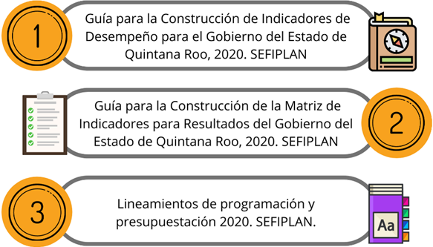
Fuente: Elaborado por la ASEQROO con base en la información proporcionada por la SEOP.
Los documentos anteriores hacen referencia a la construcción de la Matriz de Indicadores para Resultados (MIR) para la creación de programas presupuestarios, lo que involucra el diseño de indicadores, sin embargo, estos documentos no contienen información relativa a la transversalidad de la perspectiva de género.

Cabe mencionar que, durante la investigación realizada para el desarrollo de la presente auditoría, no se encontraron documentos fuente (guías, manuales, lineamientos) relacionadas con la incorporación de la perspectiva de género en la construcción y diseño de programas presupuestarios, publicados en Quintana Roo, como los hay en otros estados.

Imagen 3. Guías y Manuales para la incorporación de la perspectiva de género en programas presupuestarios

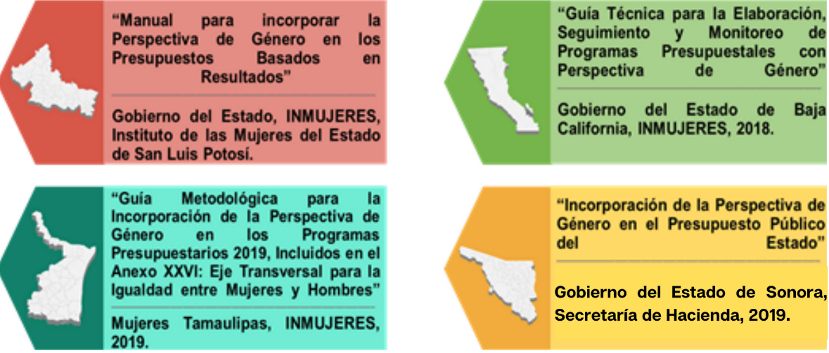
Fuente: Elaborado por la ASEQROO.

Por lo anterior, de acuerdo al “Presupuesto de Egresos del Gobierno del Estado de Q. Roo, para el ejercicio fiscal 2020” y los documentos “Hacia una metodología de marco lógico con perspectiva de género (INMUJERES, 2014)”, Guía metodológica para la elaboración de Indicadores de género (INMUJERES del Estado de Tamaulipas, 2019) y Manual para el desarrollo de indicadores de evaluación con perspectiva de género (INMUJERES, 2003), en las siguientes figuras, se puede determinar la metodología que se debe seguir para la construcción de indicadores de los programas establecidos con perspectiva de género:

Figura 1. Metodologías para la construcción de programas
presupuestarios con perspectiva de género.

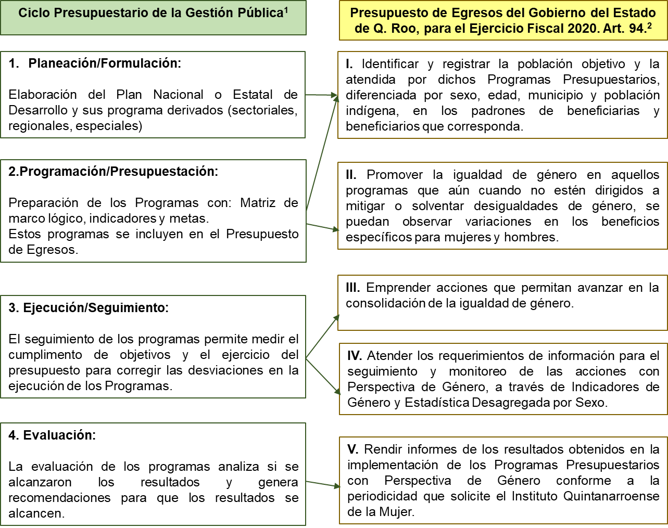
Fuente: Elaborado por la ASEQROO con base en “Hacia una metodología de marco lógico con perspectiva de género (INMUJERES, 2014)¹” y en el “Presupuesto de Egresos del Gobierno del Estado de Q. Roo, para el ejercicio fiscal 2020²”.

Figura 2. Metodologías para la construcción de programas
presupuestarios con perspectiva de género.

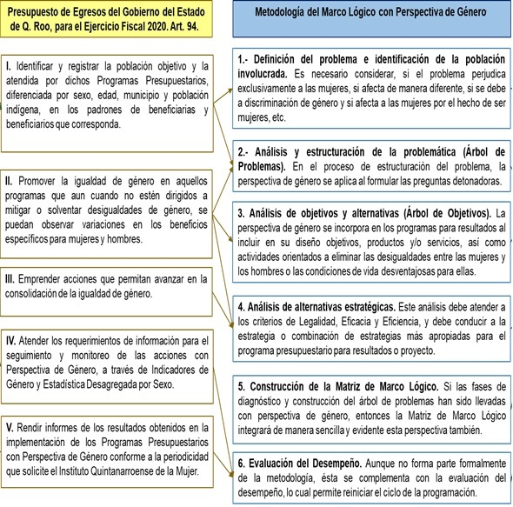
Fuente: Elaborado por la ASEQROO con base en “Hacia una metodología de marco lógico con perspectiva de género (INMUJERES, 2014)” y en el “Presupuesto de Egresos del Gobierno del Estado de Q. Roo, para el ejercicio fiscal 2020”.

Figura 3. Metodologías para la construcción de programas
presupuestarios con perspectiva de género.

Fuente: Elaborado por la ASEQROO con base en el “Presupuesto de Egresos del Gobierno del Estado de Q. Roo, para el ejercicio fiscal 2020” y “Guía metodológica para la elaboración de Indicadores de género”. INMUJERES del Estado de Tamaulipas, 2019.

Figura 4. Metodologías para la construcción de programas
presupuestarios con perspectiva de género.

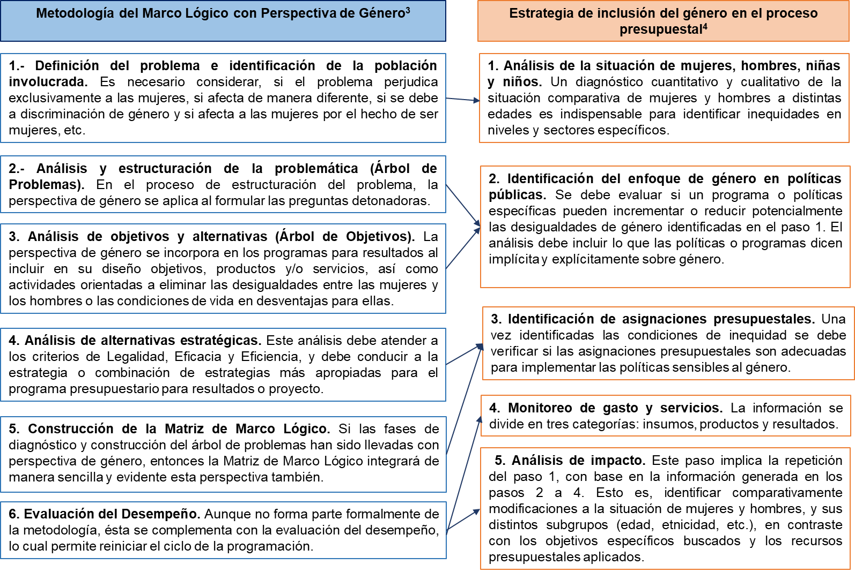
Fuente: Elaborado por la ASEQROO con base en “Hacia una metodología de marco lógico con perspectiva de género (INMUJERES, 2014)3” y en “Las mujeres y el presupuesto público en México (PNUD, México, 2010)4”.

De acuerdo con las metodologías antes planteadas, se le solicitó a la SEOP, para efectos de análisis de la planeación, diseño y programación de los programas presupuestarios establecidos con perspectiva de género, la siguiente información:

  - Diagnóstico cualitativo y cuantitativo de la situación comparativa de mujeres y hombres.
  - Árbol de Problemas de los Programas presupuestarios.
  - Árbol de Objetivos de los Programas presupuestarios.
  - Registros de la población objetivo y la atendida por dichos Programas Presupuestarios, diferenciada por sexo, edad, municipio y población indígena, en los padrones de beneficiarias y beneficiarios correspondientes.
  - Establecimiento de objetivos e indicadores de las Matrices de Indicadores de los Programas presupuestarios con Perspectiva de Género.
  - Informes de los resultados obtenidos en la implementación de los Programas presupuestarios establecidos con Perspectiva de Género enviados al Instituto Quintanarroense de la Mujer.

Derivado de lo anterior, se procedió a realizar en el mismo orden, el siguiente análisis:

Figura 5. Valoración respecto al Diagnóstico proporcionado por la SEOP.
1. Diagnóstico cualitativo y cuantitativo de la situación comparativa de mujeres y hombres, utilizado para el diseño de los indicadores de los Programas presupuestarios establecidos con Perspectiva de Género.
X

Fuente: Elaborado por la ASEQROO con base en la información proporcionada por la SEOP.
Nota: La “X” indica el estado de la valoración.

El ente manifestó que no cuenta con un diagnóstico cualitativo y cuantitativo de la situación comparativa de mujeres y hombres.

A pesar de que los programas presupuestarios establecidos con perspectiva de género están alineados al Programa Sectorial de la Secretaría de Obras Públicas del Estado de Quintana Roo, el diagnóstico del mismo no permite conocer las causas y la situación actual del problema con perspectiva de género, debido a que la información está establecida considerando áreas de enfoque.

Figura 6. Valoración respecto al Árbol de Problemas

2. Árbol de Problemas de los programas presupuestarios establecidos con Perspectiva de Género
X

Fuente: Elaborado por la ASEQROO con base en la información proporcionada por la SEOP.
Nota: La “X” indica el estado de la valoración.

La SEOP proporcionó el árbol de problemas de los programas presupuestarios establecidos con perspectiva de género, mismo que consiste en generar información acerca de la naturaleza del problema, sin embargo, éstos no cuentan con un planteamiento de problema, causas y efectos redactados de manera que permitan visualizar la perspectiva de género o la situación de las mujeres y hombres.

Figura 7. Valoración respecto al Árbol de Objetivos
3. Árbol de Objetivos de los Programas presupuestarios establecidos con Perspectiva de Género
X

Fuente: Elaborado por la ASEQROO con base en la información proporcionada por la SEOP.
Nota: La “X” indica el estado de la valoración.

La SEOP presentó el árbol de objetivos, el cuál es fundamental para determinar si los objetivos están orientados a resultados, si expresan un cambio en las condiciones de vida de las mujeres, en su entorno o en sus posibilidades de desarrollo y si son factibles y medibles, sin embargo, éstos no cuentan con elementos redactados de manera que permitan visualizar la perspectiva de género o la situación de las mujeres y hombres que se va a mejorar.

Figura 8. Valoración respecto a los Registros de los beneficiarios
X
4. Registros de la población objetivo y la atendida por los programas presupuestarios, diferenciada por sexo, edad, municipio y población indígena, en los padrones de beneficiarias y beneficiarios correspondientes.

Fuente: Elaborado por la ASEQROO con base en la información proporcionada por la SEOP.
Nota: La “X” indica el estado de la valoración.
En relación con los beneficiarios, el ente hizo entrega de las fichas técnicas de beneficiarios del sistema SIPPRES de los programas presupuestarios establecidos para la atención de la perspectiva de género, en las cuales se especifica el número de componentes de cada programa y la clasificación de cuál atiende esta perspectiva, tipo de beneficiario al que impacta, unidad responsable, el desglose por sexo de los beneficiarios, calendarizado por mes, y si estos atendieron grupos prioritarios.
Con relación a lo anterior se presenta la siguiente imagen:

Imagen 4. Componentes de los programas presupuestarios que atienden la perspectiva de género

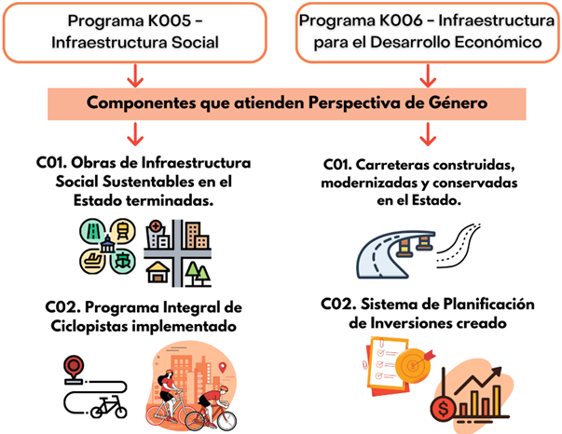
Fuente: Realizado por la ASEQROO con base en la información proporcionada por las fichas
de beneficiarios entregadas por la SEOP.

Con base a la información presentada por el ente, de los componentes enfocados a la atención de la perspectiva de género, se revisaron los números reportados en relación con los beneficiarios y beneficiarias obteniendo los siguientes datos:

Imagen 5. Beneficiarios reportados para la atención de la perspectiva de género del programa presupuestario K005.

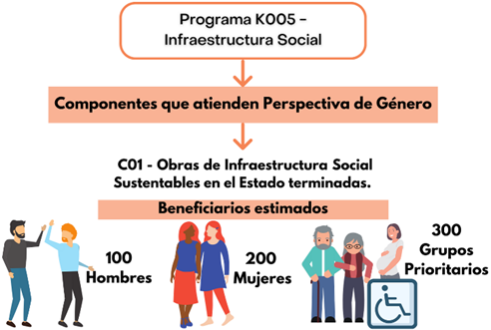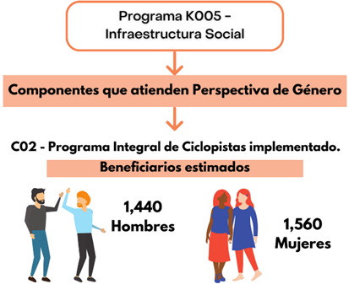
Fuente: Realizado por la ASEQROO con base en la información proporcionada por las fichas de beneficiarios entregadas por la SEOP.

Respecto al análisis del programa presupuestario K005, se detectó que únicamente el componente 01 atiende grupos prioritarios.

Imagen 6. Beneficiarios reportados para la atención de la perspectiva de género del programa presupuestario K006.

Fuente: Realizado por la ASEQROO con base en la información proporcionada
por las fichas de beneficiarios entregadas por la SEOP

Respecto al análisis del programa presupuestario K006, se detectó que ningún componente atiende grupos prioritarios.

De la información antes presentada, durante la visita realizada a las instalaciones que ocupa la Secretaria de Obras Públicas del Estado de Quintana Roo, el ente informó que las estimaciones de los beneficiarios y beneficiarias se realizó considerando el número de personas que habitan en las poblaciones y/o comunidades que se ven impactadas por los componentes producidos.

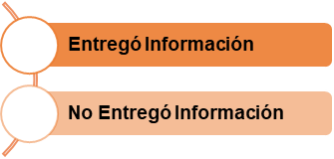
Figura 9. Objetivos e indicadores con perspectiva de género.
X
5. Establecimiento de objetivos e indicadores en las Matrices de Indicadores de los programas presupuestarios con perspectiva de género.

Fuente: Elaborado por la ASEQROO con base en la información proporcionada por la SEMA.
Nota: La “X” indica el estado de la valoración.

De acuerdo con la Metodología de Marco Lógico, posterior al árbol de problemas y árbol de objetivos se estructura la Matriz de Indicadores para Resultados, en la cual se trasladan los objetivos y las actividades con sus indicadores, correspondientes a atender el problema detectado, por lo que se procedió a analizar la redacción y el planteamiento de estos elementos, en los programas presupuestarios K005 – Infraestructura Social y K006 – Infraestructura para el Desarrollo Económico, los cuales deberán reflejar acciones que permitan promover la igualdad de oportunidades entre mujeres y hombres.

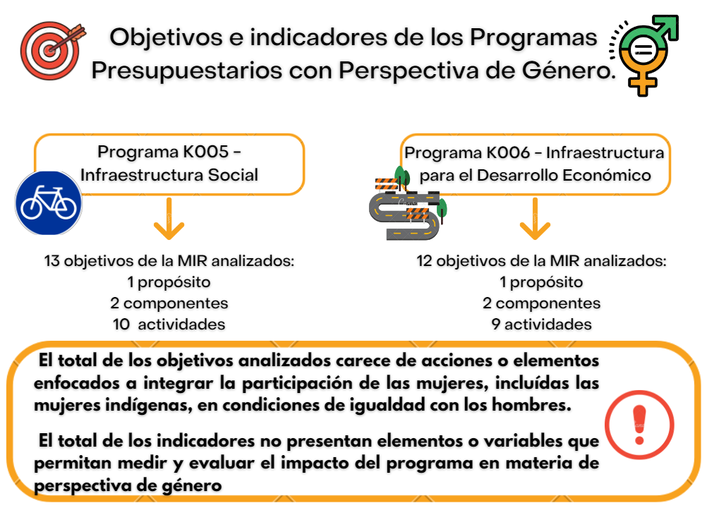
Imagen 7. Redacción en los objetivos e indicadores de la MIR para atender la perspectiva de género.

Fuente: Elaborado por la ASEQROO con base en la información proporcionada por la SEOP.

Lo anterior, de acuerdo con las mejores prácticas encontradas para la redacción de objetivos e indicadores con perspectiva de género. A continuación, se presentan algunos ejemplos:
Imagen 8. Mejores prácticas de objetivos e indicadores con Perspectiva de Género en el ámbito de Infraestructura Social e Infraestructura para el Desarrollo Económico.
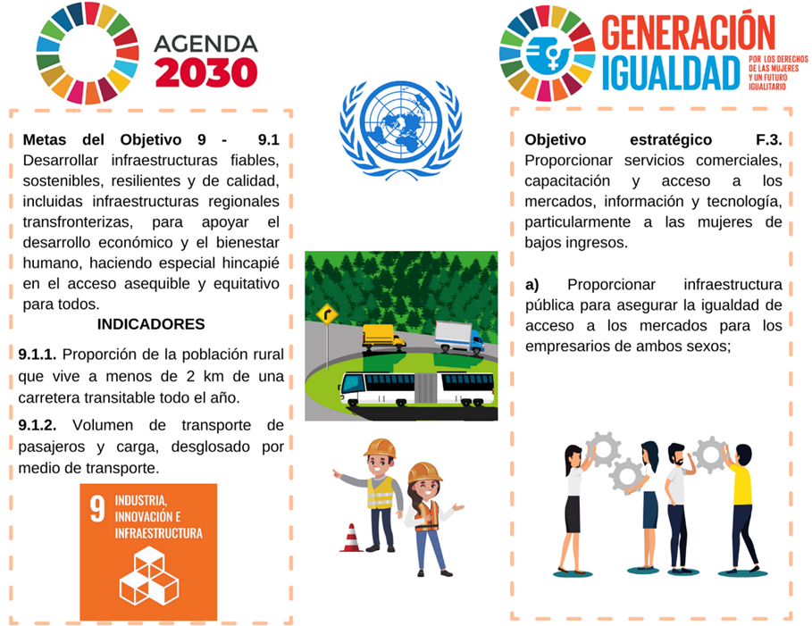
Fuente: Elaborado por la ASEQROO con base en la recopilación realizada de las mejores prácticas nacionales e internaciones relacionadas con la implementación de la perspectiva de género.

Asimismo, la Secretaría proporcionó los documentos correspondientes a las Fichas Técnicas de los Indicadores de los programas presupuestarios aprobados para el ejercicio fiscal 2020.

A continuación, se procede al análisis de los indicadores establecidos, siendo estos el medio más apropiado para el monitoreo y la evaluación de los objetivos de los programas; esta información es necesaria no sólo para emitir una opinión sobre el desempeño del programa, sino que, además, facilita a los responsables o coordinadores del programa especificar cuáles son las áreas de oportunidad dentro de los procesos que realizan; por lo anterior, se realizó el análisis de los indicadores, para constatar que éstos cuenten con datos suficientes para el seguimiento puntual del alcance de las metas y objetivos establecidos en los programas presupuestarios con perspectiva de género de la Secretaría de Obras Públicas del Estado de Quintana Roo.
De acuerdo con lo establecido en el Manual para el Diseño y la Construcción de indicadores emitido por la CONEVAL, así como en la Guía para el diseño de indicadores estratégicos emitida por la Secretaría de Hacienda y Crédito Público, referente a “Reglas para la identificación de los elementos mínimos en la construcción de indicadores”, los indicadores deberán contar con una ficha técnica, conteniendo la siguiente información:

1. | Nombre del indicador | 2. | Dimensión a medir | 3. | Definición
4. | Método de cálculo | 5. | Unidad de medida | 6. | Frecuencia de medición
7. | Línea base | 8. | Metas | 9. | Sentido del indicador
10. | Parámetros de semaforización

Por lo anterior, se revisaron los elementos mínimos para el adecuado seguimiento de los indicadores de desempeño, considerándolos a partir del nivel componente, de los programas presupuestarios K005 – Infraestructura Social y K006 – Infraestructura para el Desarrollo Económico, siendo éstos los que atienden la perspectiva de género de acuerdo a las fichas de beneficiarios presentadas.

Tabla 1. Valoración de los Indicadores del Programa presupuestario K005 – Infraestructura Social
Indicador  Elementos  del Indicador | C01 - Obras de Infraestructura Social Sustentables en el Estado terminadas. | C02 - Programa Integral de Ciclopistas implementado.
- Nombre del indicador. |  | 
- Dimensión a medir. |  | 
- Definición. |  | 
- Método de cálculo. |  | 
- Unidad de medida. |  | 
- Frecuencia de medición. | X | 
- Línea base. | X | X
- Metas. | X | X
- Sentido del indicador. |  | 
- Parámetros de semaforización. |  | 
ELEMENTOS INADECUADOS | 3 (30%) | 2 (20%)
Fuente: Realizado por la ASEQROO con base en el Manual para el Diseño y la Construcción de indicadores emitido por la CONEVAL, y la Guía para el diseño de indicadores estratégicos emitida por la SHCP

De los elementos mínimos que se deben considerar en los componentes presentados en la tabla anterior, se determinaron los siguientes resultados:

Área de oportunidad 30%
Área de oportunidad 20%
Fuente: Realizado por la ASEQROO con base en el Manual para el Diseño y la Construcción de indicadores emitido por la CONEVAL, y la Guía para el diseño de indicadores estratégicos emitida por la SHCP.

Tabla 2. Valoración de los Indicadores del Programa presupuestario K006 – Infraestructura para el Desarrollo Económico
Indicador  Elementos  del Indicador | C01 - Carreteras construidas, modernizadas y conservadas en el Estado. | C02 - Sistema de Planificación de Inversiones creado.
- Nombre del indicador. |  | 
- Dimensión a medir. |  | 
- Definición. |  | 
- Método de cálculo. |  | 
- Unidad de medida. |  | 
- Frecuencia de medición. | X | 
- Línea base. | X | X
- Metas. | X | 
- Sentido del indicador. |  | 
- Parámetros de semaforización. |  | 
ELEMENTOS INADECUADOS | 3 (30%) | 1 (10%)
Fuente: Realizado por la ASEQROO con base en el Manual para el Diseño y la Construcción de indicadores emitido por la CONEVAL, y la Guía para el diseño de indicadores estratégicos emitida por la SHCP

De los elementos mínimos que se deben considerar en los componentes presentados en la tabla anterior, se determinaron los siguientes resultados:

Área de oportunidad 10%
Área de oportunidad 30%
Fuente: Realizado por la ASEQROO con base en el Manual para el Diseño y la Construcción de indicadores emitido por la CONEVAL, y la Guía para el diseño de indicadores estratégicos emitida por la SHCP.

De acuerdo con el análisis realizado se constató que de los 4 Componentes analizados a la atención de la perspectiva de género de los Programas presupuestarios K005 – Infraestructura Social y K006 – Infraestructura para el Desarrollo Económico, las áreas de oportunidad refieren a los siguientes aspectos:

- Frecuencia de medición. – en el componente C01 de los 2 programas presupuestario se establece una frecuencia de medición mensual, cuando de acuerdo a la MML la frecuencia de medición será trimestral o semestral.

- Línea base. – Se detectaron valores correspondientes a los ejercicios fiscales 2017 y 2018 sin embargo se observó que los indicadores fueron monitoreados en el ejercicio fiscal 2019, por lo cual el resultado alcanzado durante el año 2019 debió ser considerado como línea base.

- Metas. – Las incongruencias presentadas en la línea base limitaron la interpretación y análisis de las metas establecidas.

Respecto a los Informes de la implementación de los programas presupuestarios con perspectiva de género:

Figura 10. Informes realizados al Instituto Quintanarroense de la Mujer.
6. Informes de la implementación de los programas presupuestarios con perspectiva de género.

X

Fuente: Elaborado por la ASEQROO con base en la información proporcionada por la SEOP.
Nota: La “X” indica el estado de la valoración.
La Secretaría de Obras Públicas del Estado de Quintana Roo informó que no se realizaron informes de los resultados obtenidos en la implementación de los programas presupuestarios establecidos con perspectiva de género que debieron ser enviados al Instituto Quintanarroense de la Mujer, de acuerdo con el artículo 94 del Presupuesto de Egresos para el ejercicio fiscal 2020.

Imagen 9. Informes al IQM.
Fuente: Realizado por la ASEQROO considerando la evidencia entregada por la SEOP.

Derivado del análisis anterior se determinó la siguiente observación:

- La Secretaría de Obras Públicas del Estado de Quintana Roo presentó debilidad en la incorporación de la perspectiva de género en la planeación, diseño y programación de sus programas presupuestarios K005 y K006, para el ejercicio fiscal 2020.

Recomendación de Desempeño.

La Auditoría Superior del Estado de Quintana Roo recomienda a la Secretaría de Obras Públicas del Estado de Quintana Roo lo siguiente:

20-AEMD-C-GOB-014-025-R01-01 Recomendación

La Secretaría de Obras Públicas del Estado de Quintana Roo deberá realizar acciones encaminadas a la incorporación de la perspectiva de género en la planeación, diseño y programación de los programas presupuestarios del ejercicio fiscal 2022, con el objetivo de mitigar o solventar desigualdades de género, presentando como evidencia todos los documentos generados por las adecuaciones (Diagnóstico, árbol de problemas, árbol de objetivos y las Matrices de Indicadores para Resultados).
Con motivo de la reunión de trabajo efectuada para la presentación de resultados finales de auditoría y observaciones preliminares realizada el 07 de octubre de 2021, la Secretaría de Obras Públicas del Estado de Quintana Roo estableció la fecha compromiso para atención de la recomendación 20-AEMD-C-GOB-014-025-R01-01, el día 29 de abril de 2022, por lo antes expuesto la atención a la recomendación de desempeño queda en seguimiento.

Normatividad relacionada con la observación.

Ley de Planeación artículo 2 fracción VII.
Ley de Planeación para el Desarrollo del Estado de Quintana Roo, artículos 6 fracción XIII, 9 BIS y 61.
Ley de Presupuesto y Gasto Público del Estado de Quintana Roo, artículo 67.
Presupuesto de Egresos del Gobierno del Estado de Quintana Roo, para el ejercicio fiscal 2020, artículo 94.
Actualización del Plan Estatal de Desarrollo 2016 – 2022, Eje 4 - Desarrollo social y disminución de la desigualdad.

Resultado Número 2.

Eficacia

- Cumplimiento de metas y objetivos de los programas presupuestarios con perspectiva de género.

2.1. Verificación del cumplimiento de metas y objetivos.

Con observaciones.

Tanto a nivel federal como estatal está normado que los recursos económicos de que disponga el Estado se administrarán con eficiencia, eficacia, economía, transparencia y honradez para satisfacer los objetivos a los que estén destinados.

Las iniciativas de las Leyes de Ingresos y los proyectos de Presupuestos de Egresos de las Entidades Federativas se deberán elaborar conforme a lo establecido en la legislación local aplicable, en la Ley General de Contabilidad Gubernamental y las normas que para tal efecto emita el Consejo Nacional de Armonización Contable, con base en objetivos, parámetros cuantificables e indicadores del desempeño; deberán ser congruentes con los planes estatales de desarrollo y los programas derivados de los mismos, e incluirán, cuando menos, objetivos anuales, estrategias y metas.

La información presupuestaria y programática que forme parte de la Cuenta Pública deberá relacionarse, en lo conducente, con los objetivos y prioridades de la planeación del desarrollo. Asimismo, deberá incluir los resultados de la evaluación del desempeño. Para ello, deberán utilizar indicadores que permitan determinar el cumplimiento de las metas y objetivos de cada uno de los programas, así como vincular los mismos con la planeación del desarrollo.

Las entidades y las dependencias del Ejecutivo deberán evaluar internamente en forma permanente sus programas con objeto de mejorar la eficiencia y eficacia de la utilización de los recursos empleados y controlar los avances y desviaciones, a fin de instrumentar con oportunidad las medidas correctivas que racionalicen la aplicación del gasto.

Las autoridades responsables de la planeación, a solicitud del Congreso, darán cuenta a éste del estado que guarden sus respectivos ramos, informarán el avance y grado de cumplimiento de los objetivos y prioridades fijados en la planeación estatal, que por razón de su competencia les corresponda, así como de los resultados de las acciones previstas. También informarán sobre el desarrollo y los resultados de la aplicación de los instrumentos de política económica y social de acuerdo con dichos objetivos y prioridades, precisando el impacto específico y diferencial que generen en mujeres y hombres. En su caso, explicarán las desviaciones ocurridas y las medidas que se adopten para corregirlas.

Para el análisis del cumplimiento de metas y objetivos se analizó el avance de gestión financiera que la Secretaría presentó a la Auditoría Superior del Estado de Quintana Roo al cierre del ejercicio fiscal 2020. Así mismo, mediante oficio de solicitud de información adicional número ASEQROO/ASE/AEMD/0943/07/2021 de fecha 13 de julio de 2021, la Auditoría Superior del Estado de Quintana Roo solicitó la información relativa al cumplimiento de metas y objetivos, y su evidencia. La entidad proporcionó la información solicitada mediante el oficio número SEOP/DSOP/SSLCD/DCDOPA/000582/2021 de fecha 16 de julio de 2021.

Con base en los parámetros de la semaforización establecidos en los manuales de la SEFIPLAN y de acuerdo a los programas presupuestarios con perspectiva de género analizados con anterioridad, se revisó el cumplimiento de metas y objetivos de sus componentes y actividades, los cuales quedaron proyectados de la siguiente forma:

Tabla 3. Semaforización de avances y cumplimientos de los objetivos reportados.
K005 – Infraestructura Social |  |  |  | K006 – Infraestructura Social
Objetivo de la MIR |  | Semáforo |  | Objetivo de la MIR |  | Semáforo
Propósito |  | Verde |  | Propósito |  | Rojo
Componente C01 |  | Rojo |  | Componente C01 |  | Verde
Actividad 01 |  | Verde |  | Actividad 01 |  | Verde
Actividad 02 |  | Verde |  | Actividad 02 |  | Rojo
Actividad 05 |  | Verde |  | Actividad 05 |  | Verde
Componente C02 |  | Verde |  | Componente C02 |  | Rojo
Actividad 01 |  | Verde
Total | 6 | 0 | 1 | Total | 3 | 0 | 3
Totales |  | 9 |  | 0 |  | 4
Fuente: Realizado por la ASEQROO, con base en la información proporcionada por la SEOP.

En relación con los objetivos que se encontraron en semáforo rojo, se constató que la totalidad de las actividades se cumplieron posicionándose en semáforo verde, por lo que se determina que el incumplimiento del componente C01 del K005, así como el componente C02 del K006, se debe a que sobrepasaron la meta establecida.

Con base en la tabla anterior se presentan en la siguiente imagen los parámetros alcanzados por los 13 objetivos analizados de los 2 programas presupuestarios establecidos con perspectiva de género.

Imagen 10. Avances de los programas presupuestarios con Perspectiva de Género. 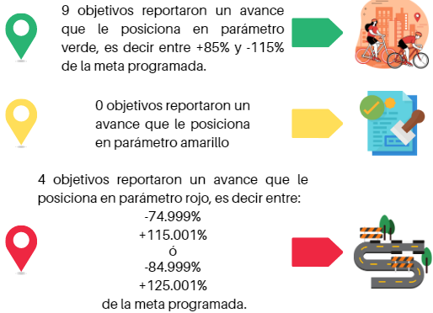
Fuente: Realizado por la ASEQROO con base en la información proporcionada por la SEOP.
En relación con los avances de metas y objetivos analizados, se revisó la evidencia de su cumplimiento señalada en los medios de verificación establecidos en cada nivel de la Matriz de Indicadores para Resultados, constatando lo siguiente:

El total de los medios de verificación presentan áreas de mejora, toda vez que no mencionan el nombre completo del documento, el nombre del área que genera o publica la información, la periodicidad de la misma y en su caso la liga de la página en la que se pueda consultar la información, de acuerdo a lo recomendado en la Metodología del Marco Lógico, como se detalla a continuación:

Imagen 11. Elementos de los Medios de Verificación.
Fuente: Elaborado por el CONEVAL (2019).

Por lo anterior a fin de constatar la evidencia del cumplimiento de metas y objetivos se realizó la visita de campo en la cual el ente presentó la evidencia correspondiente de cada programa.

Se constató que la evidencia del cumplimiento de sus metas y objetivos es insuficiente, debido a que los reportes finales no coinciden con la cédula de cumplimiento de los objetivos y metas correspondientes al periodo del 1 de enero al 31 de diciembre de 2020, presentada por la Secretaría de Obras Públicas del Estado de Quintana Roo; así mismo, se corroboró que las inconsistencias encontradas en el cumplimiento de metas y objetivos se deben a una ampliación presupuestal no programada, ejecutada en el cuarto trimestre, afectando las cifras y porcentajes de las metas finales, presentando sus avances como se muestra a continuación:

Tabla 4. Cumplimiento de las Metas y Objetivos del Programa Presupuestario K005 – Infraestructura Social
Indicadores | Semáforo alcanzado | Comentario
SINTRAISC01 - Porcentaje de localidades beneficiadas por la construcción de Obras de Infraestructura Social. | Amarillo  86% | La evidencia proporcionada no sustenta el alcance reportado.
SINTRAISC01AO1 - Porcentaje de Proyectos para Obras de Infraestructura Social ejecutados en el Estado | Rojo  343%
SINTRAISC01AO2 - Porcentaje de proyectos de obra pública rentables para financiamiento | Rojo  343%
SINTRAISC01AO5 - Porcentaje de Participantes en Comités de Contraloría Social en el tema de Obras con Infraestructura Social. | Rojo  1408%
SINTRAISC02 - Porcentaje de habitantes beneficiados con las Ciclopistas. | Rojo  600%
SINTRAISC02A01 - Porcentaje de expedientes recabados para el diagnóstico. | Verde  100%
Fuente: Elaborado por la ASEQROO con base en las evidencias del cumplimiento de las metas proporcionadas por la SEOP del Programa Presupuestario K005 – Infraestructura Social.

De manera general, se presenta una síntesis del cumplimiento de las metas y objetivos de los indicadores y la evidencia presentada respecto al Programa Presupuestario, en la siguiente tabla:

Tabla 5. Síntesis del cumplimiento de las metas, objetivos y evidencia presentada del programa presupuestario K005 – Infraestructura Social
Indicadores del Programa Presupuestario  E064 - Ordenamiento Ecológico | ¿Cumplió con su meta establecida?
 | Sí* |  |  | No**
 | ¿Entregó evidencia? |  |  | ¿Presentó evidencia del alcance obtenido?
 | Sí |  | No | Sí |  | No
 | ¿La evidencia sustenta el cumplimiento? |  |  | ¿La evidencia sustenta el alcance?
 | Sí | No |  | Sí | No
SINTRAISC01 - Porcentaje de localidades beneficiadas por la construcción de Obras de Infraestructura Social. |  |  |  |  | IM
SINTRAISC01AO1 - Porcentaje de Proyectos para Obras de Infraestructura Social ejecutados en el Estado |  |  |  |  | SM
SINTRAISC01AO2 - Porcentaje de proyectos de obra pública rentables para financiamiento |  |  |  |  | SM
SINTRAISC01AO5 - Porcentaje de Participantes en Comités de Contraloría Social en el tema de Obras con Infraestructura Social. |  |  |  |  | SM
SINTRAISC02 - Porcentaje de habitantes beneficiados con las Ciclopistas. |  |  |  |  | SM
SINTRAISC02A01 - Porcentaje de expedientes recabados para el diagnóstico. |  | MC
Total | 0 | 1 | 0 | 0 | 5 | 0
Fuente: Elaborado por la ASEQROO con base en el “Formato Evaluatorio Programático del SIPPRES FESIPPRES-01” 4to Trimestre del 2020 y las evidencias del cumplimiento de las metas proporcionadas por la SEOP.
* MC: Meta cumplida en parámetro verde.
** IM: Inferior a - 85% de la meta. SM: Superior a la meta por + 115%.

Tabla 6. Cumplimiento de las Metas y Objetivos del Programa Presupuestario K006 – Infraestructura para el Desarrollo Económico.
Indicadores | Semáforo alcanzado | Comentario
SINTRAIDEC01 - Porcentaje de habitantes beneficiados por la construcción, modernización y conservación de carreteras | Rojo  526% | La evidencia proporcionada no sustenta el alcance reportado.
SINTRAIDEC01AO1 - Porcentaje de Proyectos Carreteros ejecutados en el Estado | Rojo  300%
SINTRAIDEC01AO2 - Porcentaje de Proyectos de Obras Carreteras rentables para financiamiento | Verde  100%
SINTRAIDEC01AO5 - Porcentaje de Participantes en Comités de Contraloría Social en el tema de Obras Carreteras | Rojo  533%
SINTRAIDEC02 - Porcentaje de avances en la elaboración del Sistema de Planificación | Verde  100.000%
Fuente: Elaborado por la ASEQROO con base en las evidencias del cumplimiento de las metas proporcionadas por la SEOP del Programa Presupuestario K006 – Infraestructura para el Desarrollo Económico.

De manera general, se presenta una síntesis del cumplimiento de las metas y objetivos de los indicadores y la evidencia presentada:

Tabla 7. Síntesis del cumplimiento de las metas, objetivos y evidencia presentada del programa presupuestario K006 – Infraestructura para el Desarrollo Económico.
Indicadores del Programa Presupuestario  E115- Desarrollo Forestal. | ¿Cumplió con su meta establecida?
 | Sí* |  |  | No**
 | ¿Entregó evidencia? |  |  | ¿Presentó evidencia del alcance obtenido?
 | Sí |  | No | Sí |  | No
 | ¿La evidencia sustenta el cumplimiento? |  |  | ¿La evidencia sustenta el alcance?
 | Sí | No |  | Sí | No
SINTRAIDEC01 - Porcentaje de habitantes beneficiados por la construcción, modernización y conservación de carreteras |  |  |  |  | SM
SINTRAIDEC01AO1 - Porcentaje de Proyectos Carreteros ejecutados en el Estado |  |  |  |  | SM
SINTRAIDEC01AO2 - Porcentaje de Proyectos de Obras Carreteras rentables para financiamiento |  | MC
SINTRAIDEC01AO5 - Porcentaje de Participantes en Comités de Contraloría Social en el tema de Obras Carreteras |  |  |  |  | SM
SINTRAIDEC02 - Porcentaje de avances en la elaboración del Sistema de Planificación |  | MC
Total | 0 | 2 | 0 | 0 | 3 | 0
Fuente: Elaborado por la ASEQROO con base en el “Formato Evaluatorio Programático del SIPPRES FESIPPRES-01” 4to Trimestre del 2020 y las evidencias del cumplimiento de las metas proporcionadas por la SEOP.
* MC: Meta cumplida en parámetro verde.
** IM: Inferior a - 75% de la meta. SM: Superior a la meta por + 115%.

De acuerdo con la tabla anterior, la SEOP no entregó evidencia suficiente y congruente para sustentar el cumplimiento de metas y objetivos de los Programas Presupuestarios K005 – Infraestructura Social y K006 – Infraestructura para el Desarrollo Económico.
En relación al reporte de cumplimiento de metas y objetivos de los dos programas presupuestarios, analizados se encontraron inconsistencias que se indican a continuación:

- Diferencias en lo reportado dentro del avance de gestión, fichas técnicas y formatos programáticos evaluatorios del SIPPRES.
- Metas modificadas sin justificación.
- Sumas erróneas en las metas (numerador y denominador) alcanzados.

Imagen 12. Aspectos susceptibles de mejora en los reportes de avances de los programas presupuestarios con Perspectiva de Género.

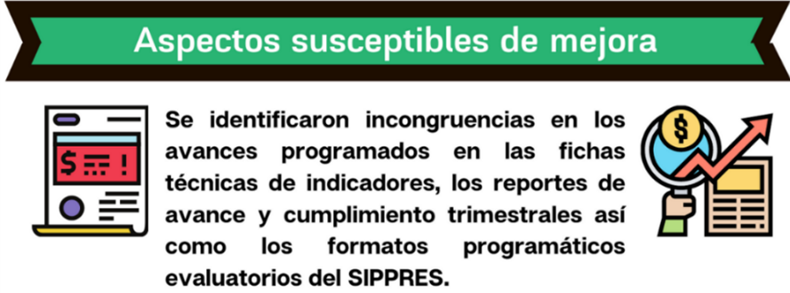
Fuente: Realizado por la ASEQROO con base en la información proporcionada por la SEOP.

Derivado del análisis anterior, se determinaron las siguientes observaciones:

- Se analizó el avance y cumplimiento de 13 objetivos de los programas presupuestarios establecidos con perspectiva de género de la Secretaría de Obras Públicas del Estado de Quintana Roo de los cuales 7 se encuentran en semáforo rojo en virtud de que sobrepasaron sus metas y objetivos, debido a una ampliación presupuestaria no programada.

- Del análisis realizado a la evidencia presentada del cumplimiento de 13 metas y objetivos se determinó que la Secretaría de Obras Públicas del Estado de Quintana Roo no presentó documentación que resulte suficiente y congruente para sustentar los alcances y cumplimientos reportados

- De los 13 objetivos analizados se detectó que los medios de verificación planteados en la Matriz de Indicadores para Resultados presentaron aspectos susceptibles de mejora, toda vez que no mencionan el nombre completo del documento, el nombre del área que genera o publica la información, la periodicidad de la misma y en su caso la liga de la página en la que se puede consultar la información.

Recomendación de Desempeño.

La Auditoría Superior del Estado de Quintana Roo recomienda a la Secretaría de Obras Públicas del Estado de Quintana Roo lo siguiente:

20-AEMD-C-014-025-R02-02 Recomendación

La Secretaría de Obras Públicas del Estado de Quintana Roo, presentará las justificaciones correspondientes al avance de cumplimiento de las metas y objetivos reportados en semáforo rojo de los programas presupuestarios establecidos.

20-AEMD-C-014-025 -R02-03 Recomendación

La Secretaría de Obras Públicas del Estado de Quintana Roo deberá presentar las evidencias correspondientes a los avances reportados del cumplimiento de las 13 metas y objetivos analizados de los programas presupuestarios K005 - Infraestructura Social y K006 – Infraestructura para el Desarrollo Económico.

20-AEMD-C-014-025-R02-04 Recomendación

La Secretaría de Obras Públicas del Estado de Quintana Roo realizará las adecuaciones para incorporar los elementos necesarios en los Medios de verificación de sus programas presupuestarios, de acuerdo con lo establecido en la Metodología del Marco Lógico, presentando como evidencia las Matrices de Indicadores para Resultados correspondientes del ejercicio fiscal 2022 con las adecuaciones realizadas.
Con motivo de la reunión de trabajo efectuada para la presentación de resultados finales de auditoría y observaciones preliminares, la Secretaría de Obras Públicas del Estado de Quintana Roo estableció como fecha compromiso para la atención de las recomendaciones 20-AEMD-C-014-025-R02-02 el día 15 de diciembre de 2021, 20-AEMD-C-014-025-R02-03 el día 28 de enero de 2022 y 20-AEMD-C-014-025-R02-04 el día el 29 de abril de 2022, por lo antes expuesto la atención a las recomendaciones de desempeño queda en seguimiento.

Normatividad relacionada con la(s) observación(es).
Constitución Política de los Estados Unidos Mexicano, artículo 134.
Constitución Política del Estado Libre y Soberano de Quintana Roo, artículo 166.
Ley de Disciplina Financiera de las Entidades Federativas y los Municipios, artículo 5 fracción I.
Ley General de Contabilidad Gubernamental, artículo 54.
Ley General de Responsabilidades Administrativas, artículo 7 fracción I.
Ley de Presupuesto y Gasto Público del Estado de Quintana Roo, artículo 67.
Ley de Planeación para el Desarrollo del Estado de Quintana Roo, artículo 16.

I.4. COMENTARIOS DEL ENTE FISCALIZADO

Es importante señalar que la documentación proporcionada por el ente público fiscalizado para aclarar o justificar los resultados y las observaciones presentadas en las reuniones de trabajo, fue analizada con el fin de determinar la procedencia, de eliminar, rectificar o ratificar los resultados y las observaciones preliminares determinadas por la Auditoría Superior del Estado de Quintana Roo y que se presentó a esta entidad fiscalizadora para efectos de la elaboración definitiva de este Informe.

I.5. TABLA DE JUSTIFICACIONES Y ACLARACIONES DE LOS RESULTADOS

Auditoría al Desempeño del cumplimiento de metas y objetivos de los Programas Presupuestarios establecidos con Perspectiva de Género 20-AEMD-C-GOB-014-025
Concepto | Atención
1. Planeación, diseño y programación de los programas presupuestarios con perspectiva de género
1.1. Incorporación de la perspectiva de género. | Seguimiento.
2. Cumplimiento de metas y objetivos de los Programas Presupuestarios con Perspectiva de Género.
2.1. Verificación del cumplimiento de metas y objetivos. | Seguimiento.
Recomendación de Desempeño: Es el tipo de sugerencias que se emite a los Entes Públicos Fiscalizados para promover el cumplimiento de los objetivos y metas de las instituciones, sus políticas públicas, programas y procesos operativos y atribuciones, a fin de fomentar las prácticas de buen gobierno, mejorar la eficiencia, eficacia, la economía, la calidad, la satisfacción del ciudadano y la competencia de los actores.
Atendido: Las observaciones que fueron atendidas con la información remitida o de acuerdo a las justificaciones presentadas por los Entes Públicos Fiscalizados en atención a los resultados finales y las observaciones preliminares.
No atendido: Las observaciones que no se atendieron ni se justificaron en la reunión de trabajo por los Entes Púbicos Fiscalizados.
Seguimiento: Las observaciones en las que se estableció una fecha compromiso por parte de los Entes Públicos Fiscalizados para su atención en la mejora e implementación de las recomendaciones.

II. DICTAMEN DEL INFORME INDIVIDUAL DE AUDITORÍA

El presente dictamen se emite con fecha 08 de octubre, fecha de conclusión de los trabajos de auditoría, la cual se practicó sobre la información proporcionada por el ente público fiscalizado de cuya veracidad es responsable; fue planeada y desarrollada con el fin de fiscalizar la planeación, diseño y programación de los programas presupuestarios con perspectiva de género, aprobados en el presupuesto de egresos del Estado para el ejercicio fiscal 2020, así como el cumplimiento de metas y objetivos, y la coherencia de su evidencia.

En opinión de la Auditoría Superior del Estado de Quintana Roo se identificación oportunidades, áreas de mejora, fortalezas y debilidades que se deberán atender como parte de las recomendaciones emitidas.

En materia de incorporación de la perspectiva de género, se identificaron debilidades en la planeación, diseño y programación de sus programas presupuestarios específicos, debido a que en la planeación no se realizó un diagnóstico cualitativo y cuantitativo de la situación comparativa de mujeres y hombres; en cuanto al diseño de la Matriz de Indicadores para Resultados no se consideró el uso del lenguaje incluyente o redacción que permitiera dirigirse a la amplia diversidad de identidades sin marcar diferencias.

En materia del cumplimiento de las metas y objetivos, y la evidencia que respalda este cumplimiento, se analizaron 13 objetivos de la Matriz de Indicadores para Resultados de 2 programas presupuestarios, detectando aspectos susceptibles de mejora debido a que existieron objetivos que sobrepasaron la meta establecida. Así mismo, en general no presentaron evidencia necesaria y adecuada que demuestre el cumplimiento de sus metas y objetivos reportados.

Con la fiscalización y la atención de las recomendaciones de desempeño se contribuirá a que la Secretaría de Obras Públicas del Estado de Quintana Roo aplique las oportunidades de mejora detectadas en la incorporación de la perspectiva de género de los programas presupuestarios aprobados, así como la congruencia del avance y evidencia de los Medios de verificación establecidos en las Matrices de Indicadores para Resultados.

EL AUDITOR SUPERIOR DEL ESTADO
_________________________________
L.C.C. MANUEL PALACIOS HERRERA

Guía Metodológica para la Elaboración de Indicadores de Género, página 7.
Guía Metodológica para Desarrollar Planeación con Perspectiva de Género, página 11.
Ley para la Igualdad entre Mujeres y Hombres del Estado de Quintana Roo, artículo 36 fracción I.
Actualización del Plan Estatal de Desarrollo 2016-2022 página 399.
Actualización del Plan Estatal de Desarrollo 2016-2022 página 399.
Lineamientos de Programación y Presupuestación para el ejercicio fiscal 2020. Periódico Oficial del Estado de Quintana Roo.
Presupuesto de Egresos del Estado de Quintana Roo para el ejercicio fiscal 2020.
y ¹⁰ Ley de Planeación para el Desarrollo del Estado de Quintana Roo, artículo 9 Bis y 61.
Ley de Planeación, artículo 2, fracción VII.
Eje 4. Desarrollo Social y disminución de la desigualdad, de la Actualización del PED 2016 – 2022.
Ley de Presupuesto y Gasto Público del Estado de Quintana Roo, artículo 67.
Presupuesto de Egresos del Gobierno del Estado de Quintana Roo, para el ejercicio fiscal 2020, artículo 94.
Hacia una metodología de marco lógico con perspectiva de género (INMUJERES, 2014)
Manual para el Desarrollo de Indicadores de evaluación con perspectiva de género. INMUJERES. 2003. 1era edición.
Las mujeres y el presupuesto público en México (PNUD, México, 2010), pág. 25.
^{y 18} Hacia una metodología de marco lógico con perspectiva de género (INMUJERES, 2014)
¹⁹ y ²⁰ Presupuesto de Egresos del Gobierno del Estado de Q. Roo, para el ejercicio fiscal 2020, art. 94, fracciones I y V.
^{y 22} Hacia una metodología de marco lógico con perspectiva de género (INMUJERES, 2014)
Sistema de integración programática y presupuestal 2020
Edición 2013
Constitución Política de los Estados Unidos Mexicanos, artículo 134 y Constitución Política del Estado Libre y Soberano de Quintana Roo, artículo 166.
Ley de Disciplina Financiera de las Entidades Federativas y los Municipios, artículo 5 fracción I.
Ley General de Contabilidad Gubernamental, artículo 54.
Ley de Presupuesto y Gasto Público del Estado de Quintana Roo, artículo 67.
Ley de Planeación para el Desarrollo del Estado de Quintana Roo, artículo 16.

